应用场景
硬件/整机信息：All
CPU架构：All
OS版本信息：桌面专业版
软件信息：WPS专业版

问题现象
WPS专业版安装时一直报错pre-installation脚本子进程返回错误状态2，报错截图如下：
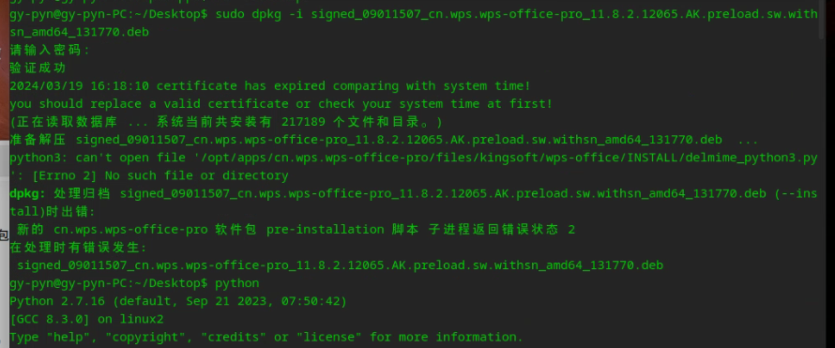
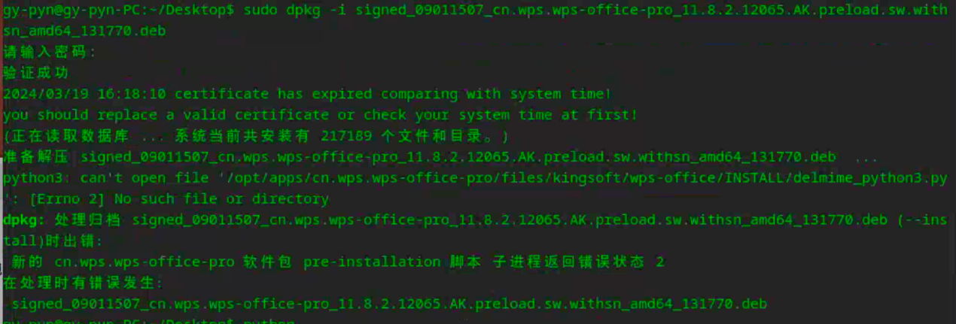

问题分析
1、移除/var/lib/dpkg/info/下的wps相关脚本，重新dpkg安装依然报错pre-installation脚本子进程返回错误状态2；
2、从商店安装下载WPS专业版尝试安装，报错提示一样；
3、测试其他软件安装正常；
4、查看正常机器上的/var/lib/dpkg/info/cn.wps.wps-office-pro.preinst；
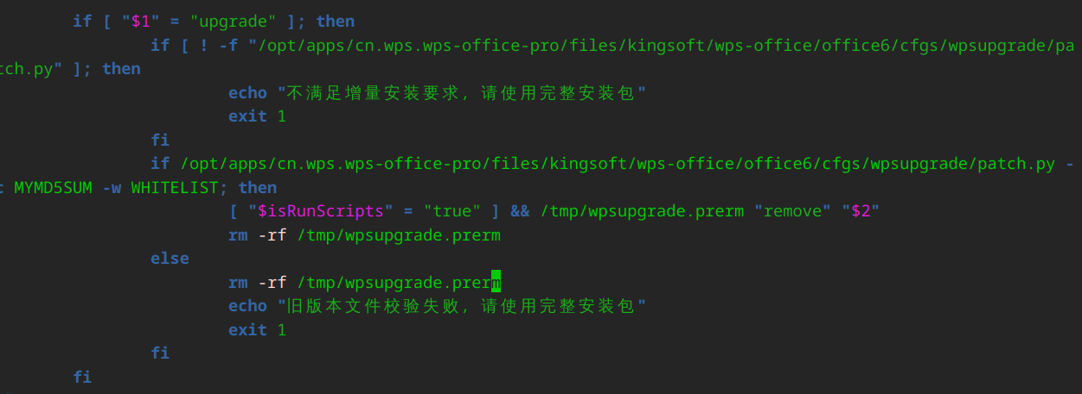

解决方案
WPS软件配置文件残留，手动执行sudo rm -rf /tmp/wpsupgrade.prerm 即可解决相关问题，后续可正常安装WPS专业版安装包：
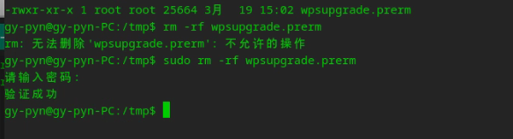
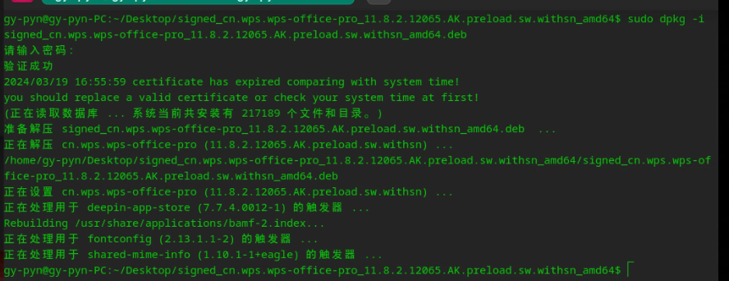

©统信软件技术有限公司。访问者可将本网站提供的内容或服务用于个人学习、研究或欣赏，以及其他非商业性或非盈利性用途，但同时应遵守著作权法及其他相关法律的规定，不得侵犯本网站及相关权利人的合法权利。除此以外，将本网站任何内容或服务进行转载，须备注：该文档出自【faq.uniontech.com】统信软件知识分享平台。否则统信软件将追究相关版权责任。

